

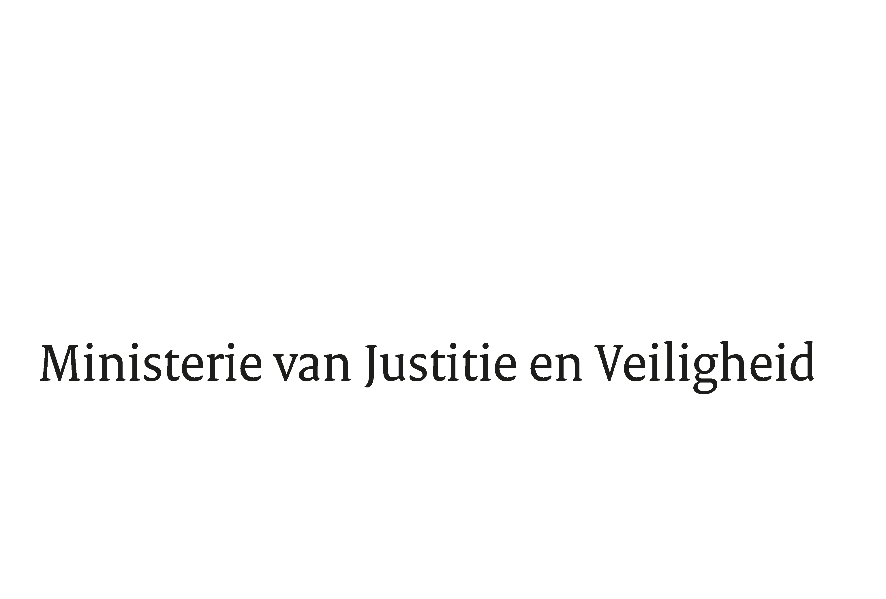

> Retouradres Postbus 16950 2500 BZ Den Haag
Aan de Voorzitter van de Tweede Kamer
der Staten-Generaal
Postbus 20018
2500 EA DEN HAAG

Datum | 6 februari 2025
Onderwerp | RAND Europe rapport ‘Van woorden naar daden: Een verkenning en kritische beschouwing van het concept ‘stochastisch terrorisme’
Turfmarkt 147
2511 DP Den Haag
Postbus 16950
2500 BZ Den Haag
www.nctv.nl

Ons kenmerk
6046243

Bijlagen
1

Bij beantwoording de datum en ons kenmerk vermelden. Wilt u slechts één zaak in uw brief behandelen.

Hierbij bied ik u namens het kabinet, het rapport “Van woorden naar daden: Een verkenning en kritische beschouwing van het concept ‘stochastisch terrorisme’” ter kennisgeving aan. Het onderzoek is uitgevoerd door RAND Europe in opdracht van het Wetenschappelijk Onderzoek- en Datacentrum (WODC).

Aanleiding
De afgelopen jaren zien we een duidelijke toename van online radicalisering en extremisme. Het online domein speelt een significante rol voor kwaadwillenden in het aanjagen van extremisme en in het uiterste geval terrorisme. Daarbij heeft de rol van (sociale) media in radicalisering en terrorisme de afgelopen jaren steeds meer aandacht gekregen. Zo kunnen extremistische ideeën via sociale media in toenemende mate personen bereiken. Dit kan leiden tot een normalisering van haat tegenover specifieke individuen, groepen of instituties en een acceptatie van geweld. Het concept ‘stochastisch terrorisme’ wordt in dit kader steeds vaker gebruikt wanneer het gaat om extremistisch geweld waarbij (sociale) media mogelijk een rol hebben gespeeld. Aangezien inzicht in dit concept nog beperkt is, is dit onderzoek aangevraagd.

Het begrip ‘stochastisch terrorisme’ verwijst naar het publiekelijk dehumaniseren
van een politieke, sociale, etnische of religieuze groep of een individu. Door
interactie op (sociale) media ontstaat een versterkt klimaat van vijandigheid.
Hierdoor neemt de waarschijnlijkheid toe dat iemand overgaat tot geweld, zonder
dat hier een expliciete oproep tot geweld aan vooraf ging. Omdat deze uitingen
impliciet zijn, kunnen degenen die deze uitingen verspreiden of versterken niet
(eenvoudig) worden vervolgd. Het gaat dus om ongerichte opruiing of indirecte
aansporing.

Bevindingen
De onderzoekers beschrijven de dynamiek en praktijkwerking van het concept ‘stochastisch terrorisme’, maar stellen vast dat de juridische meerwaarde van dit concept om maatschappij-ontwrichtende ontwikkelingen te begrijpen beperkt is. Het concept biedt met name een analytisch perspectief om incidenten te begrijpen, zo concluderen te onderzoekers.

De belangrijkste bevindingen zijn:
- Het fenomeen ‘stochastisch terrorisme’ is niet nieuw, maar heeft door de opkomst van sociale media meer potentie gekregen. Dit wegens een toename in het bereik, uitvergroting en interactie. De drempel om online een boodschap te verspreiden is laag, met de kans dat iemand daadwerkelijk overgaat tot geweld.
- Verder kunnen verhulde, maar vijandige uitingen van invloedrijke personen door hun achterban worden geïnterpreteerd als impliciete oproep tot handelen. Dit kan een discours opgang brengen dat via interacties op (sociale) media bijdraagt aan een klimaat van vijandigheid. Uiteindelijk kunnen versterking en interactie op sociale media zo’n discours laten escaleren naar expliciete oproepen tot geweld. In deze samenloop van omstandigheden kunnen individuen besluiten over te gaan tot (extremistisch) geweld. Zo kan het discours zowel de normatieve overtuigingen van een individu over geweld beïnvloeden, alsook zorgen voor een gevoel van urgentie om specifiek gedrag te vertonen, mede met het idee aangemoedigd te zijn door een invloedrijk persoon.
- In de praktijk is het echter niet mogelijk om causale verbanden vast te stellen wanneer het gaat om stochastisch terrorisme. Er is namelijk geen sprake van een expliciete oproep tot geweld en meerdere oproepen en narratieven kunnen een rol spelen. Het is daarom niet goed mogelijk om vast te stellen wat aan één individu moet worden toegeschreven. Ook is het ingewikkeld om te bepalen wie als aanjager heeft opgetreden: de initiële verspreider of degene die de boodschap oppikt en gebruikt. Zo kunnen personen die verantwoordelijk zijn voor (het versterken van) het opruiend discours niet worden vervolgd; ontkenning is namelijk aannemelijk. De complexiteit van het aantonen van causale verbanden tussen (online) discours en gewelddaden is vrijwel onmogelijk, zo concluderen de onderzoekers. Daarom biedt dit het concept ‘stochastisch terrorisme’ geen juridische handelingsperspectieven.
- Daarnaast kan een nadruk op specifieke verspreiders van een boodschap ertoe leiden dat een incident geïsoleerd wordt bekeken. Hierdoor wordt de bredere context over het hoofd gezien. Een provocerende boodschap is immers slechts één van de drijfveren of factoren die bijdragen aan het besluit om geweld te gebruiken.
- Gezien bovenstaande beperkingen adviseren de onderzoekers om de term ‘stochastisch terrorisme’ niet langer te hanteren. Daarbij geven ze aan dat dit onderzoek geen vervangende term heeft opgeleverd.
- Wel kan het benoemen van het fenomeen zorgen voor een gevoel van morele verantwoordelijkheid bij de verspreider van een haatdragende boodschap. Wanneer er geen sprake is van strafbare feiten, kan het concept worden gebruikt om aan te tonen hoe verspreiders van demoniserende boodschappen en degenen die dergelijke narratieven op sociale media versterken, de kans kunnen vergroten dat iemand uiteindelijk tot geweld overgaat.

Ik bedank de onderzoekers voor de uitvoering van het onderzoek en de oplevering van het rapport. De bevindingen van de onderzoekers zullen worden meegenomen in de aanpak van terrorisme en extremisme. De pijlers waarop de aanpak is gebaseerd staan in de Nationale Contraterrorisme Strategie en de Nationale Extremismestrategie 2024-2029.

In het geval van stochastisch terrorisme constateren de onderzoekers dat sociale media een centrale rol spelen. De opkomst van sociale media heeft gezorgd voor meer potentie voor dit fenomeen, omdat personen makkelijker en vaker blootgesteld kunnen worden aan extreme discoursen, wat de kans op (extremistisch) geweld kan vergroten. Om het handelingsperspectief voor het tegengaan van online extremisme en terrorisme te versterken heb ik recent de nadere uitwerking van de Versterkte Aanpak Online inzake extremistische en terroristische content gepubliceerd. In de dialoog met de internetsector bespreek ik de ernst van de online problematiek en spoor ik de sector aan meer proactieve maatregelen te nemen om het internet veilig te houden. Daarnaast zet ik in op maatregelen die digitale weerbaarheid en mediawijsheid bevorderen, met name ten aanzien van jongeren. Daarmee werk ik onverminderd aan een strategie die niet alleen gericht is op het bestrijden van radicalisering, maar ook op preventie en het versterken van weerbaarheid binnen onze samenleving.

De Minister van Justitie en Veiligheid,
D.M. van Weel

Kamerstukken II 2021-2022, 29 754, nr. 641.
Kamerstukken II 2023-2024, 30 821, nr. 218.
Kamerstukken II 2024-2025, 29 754, nr. 735.

